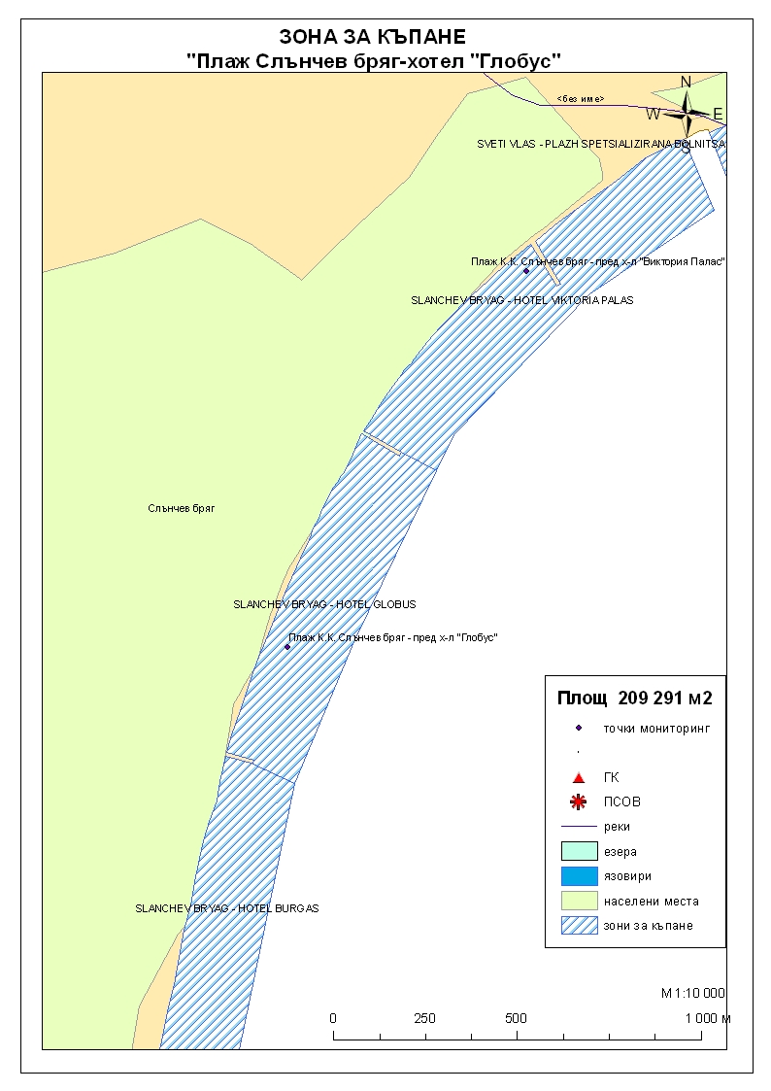
ЗОНА ЗА КЪПАНЕ № BG3411551500002007 Плаж К.К. Слънчев бряг – хотел “Глобус”

Класификация на водата за къпане
На база на резултатите от провеждания мониторинг на качеството на водата за къпане в зоната за последните четири години, съгласно изискванията на европейското законодателство, като водата може да бъде класифицирана в следните категории:

Мястото е идентифицирано като зона за къпане в Европейския съюз с пункт за вземане на проби, посочен на картата - Плаж К.К. Слънчев бряг - пред х-л "Глобус"
При провеждания мониторинг на водите за къпане до 2011г. не е установено превишаване на задължителните стойности по изследваните микробиологични показатели. Водите за къпане отговарят на препоръчителните стойности, съответстващи за отлично качество.
Към момента не съществува риск за замърсяване на водите за къпане от отпадъчни води или от други източници на замърсяване.
Компетентен орган: Регионална здравна инспекция – Бургас
телефони за сигнали: 056/ 807412, 056/ 816262
Интернет адрес на профила на водата за къпане: http://www.rzi-burgas.com/
Общо описание на зоната за къпане
Зона за къпане „Плаж К.К. Слънчев бряг – хотел “Глобус” (централен) включва Плаж К.К. Слънчев бряг – централен – от хотел „Глобус” до хотел „Бургас” Разположен е северно от гр.Несебър, до К.К. „Слънчев бряг”. Плажната ивица е широка средно 155м. Дължина на бреговата линия на целия плаж е 2236 м.
Зоната за къпане има полегат бряг. Дъното е покрито на 100% с пясък.
ОТЛИЧНО

ДОБРО

ЗАДОВОЛИТЕЛНО

НЕЗАДОВОЛИТЕЛНО
Поле за поставяне временна забрана и предупреждения относно безопасността за ползване на водата за къпане

